- L’Afrique un continent en mouvement ?

B. 1 Un continent qui décolle

Si l’on observe le territoire africain on observe un double phénomène. D’un côté des régions qui s’intègrent progressivement à la mondialisation et d’autre part des régions enclavées ou qui peinent à sortir de leurs conflits internes (République démocratique du Congo, Zimbabwe qui sont souvent laissés pour compte.

Les économies africaines reposent encore fortement sur les exportations des matières premières et des produits agricoles (Minerai, pierres précieuses, café, cacao ou encore hydrocarbures). Avec la hausse du prix des matières premières le continent africain est devenu très intéressant pour les grandes puissances. Ainsi, la Chine, les Etats Unis, l’Inde ou encore la Corée du Sud ont investi massivement en Afrique. Les terres agricoles font d’ailleurs l’objet d’une forte spéculation (land-grabbing : achat de terres agricoles par des sociétés privées. Dans certains pays elles sont vendues en concession (durée limitée).

B. 2. Un continent de plus en plus convoité qui attire les investisseurs

Des IDE en fortes augmentation malgré un net repli depuis 2008
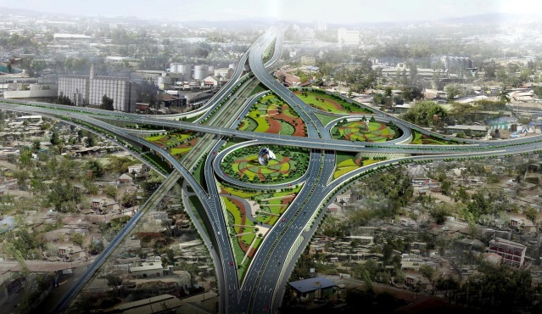
Ainsi la Chine est devenue en 10 ans le deuxième partenaire économique (N°1=EU) de l’Afrique multipliant par 20 le commerce sino africain. Elle s’impose dans le secteur du BTP, elle embauche une main d’œuvre chinoise quelquefois protégée par l’armée chinoise sur le sol africain, et elle assure la construction d’infrastructures qui transforme les territoires (Ethiopie par exemple).
Projet d'échangeur Addis Abeba, 2012
La Chine lorgne également sur les matières premières qui sont indispensables à son développement. Elle investit massivement pour acquérir des terres. C’est le cas également de Daewoo, une entreprise coréenne qui avait négocié en 2008 la location d’un million d’hectares pour consolider l’approvisionnement alimentaire de la Corée du Sud qui est dépendante de ses voisins(notamment du Vietnam). En mars 2009 les émeutes générées par ces négociations opaques ont précipité la chute du gouvernement.
Dans d’autres pays, l’installation durable de Chinois dans le secteur du commerce, de l’artisanat constitue une concurrence peu appréciée qui a engendré des manifestations de rejet (Soudan par exemple).

B.3. Les NTIC, un outil d’intégration (cf cours sur la mondialisation)

Le développement de la téléphonie mobile constitue un marché gigantesque en Afrique, ces terminaux mobiles servent à la fois pour les communications téléphoniques, internet, les transferts d’argents, la gestion des entreprises. Le téléphone mobile contribue à modifier considérablement l’économie africaine. L’accès à la banque est possible grâce au téléphone mobile. Les nomades eux-mêmes disposent de ce moyen de communication. Le cultivateur de coton peut suivre les cours de la matière première en ligne. Le microcrédit est accessible via les interfaces en lignes. L’éleveur qui a perdu des bêtes peut se renseigner avec un téléphone portable etc… On comprend dès lors que les revendeurs informels de cartes prépayées envahissent les rues. Enfin le lien entre populations locales et migrants internationaux s’en trouve renforcé puisque l’accès au mobile facilité les communication entre émigrés et locaux ainsi que les transferts d’argent opérés depuis les pays d’émigration. Les réseaux d’information facilitent la diffusion des idées avec des conséquences fortes : printemps arabe où les idées se sont diffusées via les réseaux sociaux.
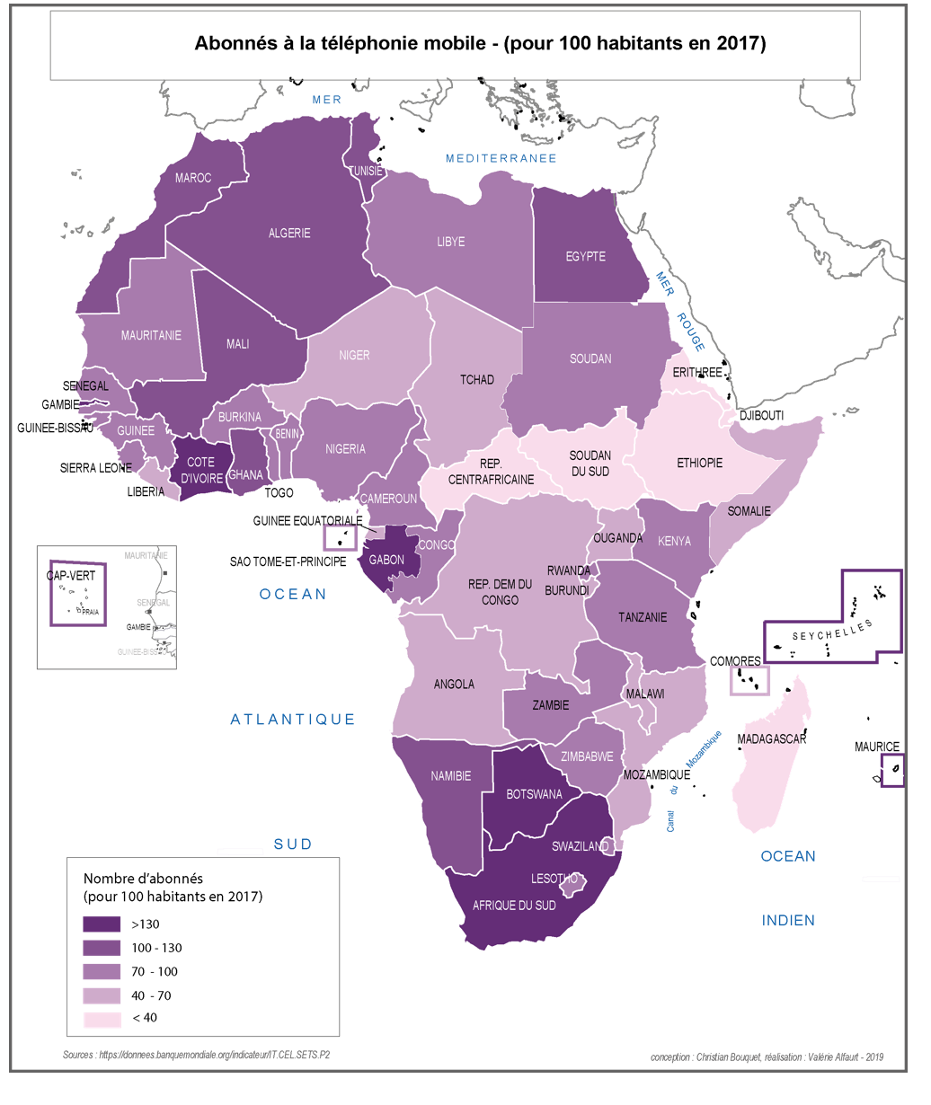

B.4. Des stratégies de développement fondées de plus en plus sur le libéralisme.

Exemple 1 : l’Ethiopie, voir fiche de lecture avec questionsdocument proposé à part

Exemple 2 : l’Afrique du Sud, l’affirmation d’une puissance continentale : le lion africain par excellence.

En quoi l’Afrique du sud s’affirme-t-elle en tant que puissance émergente au sein du continent africain ?
L’Afrique du sud est-elle une puissance africaine ?

Chiffres :
Population | 50 163 000 habitants
Superficie | 1 221 000 km2
Densité | 41 hab/km2
PIB | 524 Mds de $ (estimation) (2011) 25 ° rang mondial, 1° en Afrique, ¼ du Pib de l’Afrique
Croissance | 5% environ par an depuis 1998
IDH | 0.619 (123°rang mondial)
Espérance de vie | 52 ans
Les chiffres parlent d’eux même l’Afrique du Sud est la première puissance économique du continent africain. On constate également qu’il s’agit bien d’un pays du sud par ses indicateurs de développement ce qui indique nécessairement de fortes inégalités propres aux pays émergents.
Le caractère émergent de l’Afrique du Sud n’est pas aussi manifeste que pour le Brésil ou la Chine, mais l’Afrique du Sud connait une croissance de 5% de moyenne depuis 1998, sa monnaie (le rand) est stable et elle a accueilli la coupe du monde de football en 2010 devenant ainsi le premier pays africain à pouvoir organiser un évènement d’une telle résonnance mondiale.
On ne peut que constater que l’Afrique du Sud est une véritable puissance à l’échelle de l’Afrique. C’est la seule puissance industrielle complète, ses multinationales sont implantées dans une quinzaine de pays d’Afrique.

Les leaders de l’industrie de l’Afrique du Sud
Sasol, entreprise de l'industrie chimique basée en Afrique du Sud, spécialisée dans la transformation de charbon et de gaz naturel en hydrocarbures liquides.
Bidvest, groupe de services de distribution basée en Afrique du Sud, actif dans la gestion du fret, les services externalisés, les produits et services industriels et commerciaux, l'impression, les emballages, la papeterie, les fournitures de bureau, les voyages d'affaires et la distribution automobile.
Aspen Pharmacar, géant pharmaceutique sud-africain. Cette holding est la plus grande société de fabrication de médicaments en Afrique.
MTN, multinationale sud-africaine en télécommunications présente dans 22 pays dont 16 pays africains.
Naspers, groupe de presse multinational basé en Afrique du Sud qui se distingue en deux segments à savoir l'électronique et la presse média. (Source : www.terangaweb.com, l’Afrique des idées)
Ces 5 entreprises font partie des 100 global challengers, c’est-à-dire les entreprises en forte croissance qui concurrence voire supplantent les FTN du Nord. 127 des 500 premières entreprises africaines sont sud-africaines.
L’Afrique du Sud cherche à émerger à la pointe de la technologie dans un secteur développé sur son sol depuis les années 20 et l’arrivée de Ford. Ainsi la société Optimal Energy a lancé une voiture électrique la Joule grâce à l’aide de l’Etat.
[…] Le développement de la Joule a la bénédiction des autorités de Pretoria. Le fonds pour l’innovation du ministère sud-africain des Sciences et de la Technologie a d’ailleurs fait partie du premier tour de table financier lors de la création d’Optimal Energy. Il a été rejoint depuis au capital de l’entreprise par l’Industrial Development Corporation of South Africa, un fonds qui a pour objectif le développement industriel du pays. La nation Arc-en-Ciel a plus de quatre-vingts ans d’expérience dans la production automobile depuis l’arrivée de Ford dans les années 1920. Tous les grands constructeurs se sont installés dans le pays : Toyota, General Motors, Mercedes, BMW, Opel, Volkswagen, Nissan, Renault et Mitsubishi.
En démontrant avec la Joule sa capacité à maîtriser les hautes technologies propres, l’Afrique du Sud espère pérenniser l’avenir de son industrie automobile, d’autant que celui du site d’assemblage de Hummer est bien compromis.
Source : Jeune Afrique, une voiture sud-africaine 100% électrique, 2014
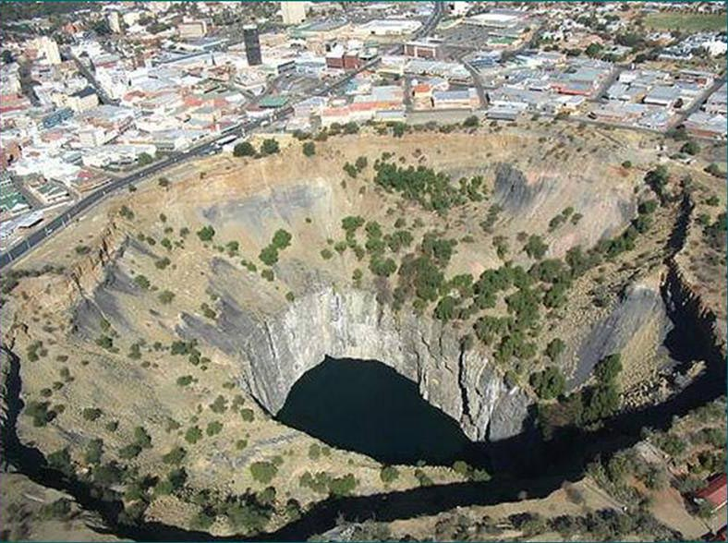
Une puissance qui s’appuie aussi sur les ressources nombreuses (carte p. 297)
L’Afrique du Sud est le 5° producteur de diamants du monde avec 38000 emplois créés directement par la filière, les revenus générés favorisent le développement, l’état peut ainsi créer hôpitaux, écoles ou infrastructures. Si l’Afrique du Sud n’est plus le plus grand producteur, c’est en revanche celui qui fournit assurément les plus beaux et les plus gros (sur les 10 plus gros jamais trouvés 5 viennent d’Afrique du sud dont les deux premiers)
L’Afrique du Sud est également le premier producteur d’or africain et le 5° au niveau mondial. Sa production est désormais en légère régression. Le secteur emploie 155 000 mineurs et représente 5 milliards d’Euros.
Mine de diamants de Kimberley
Un secteur agricole moderne diversifié et tourné vers l’export.
On peut ainsi voir que l’Afrique du sud produit une agriculture tropicale d’exportation dans la région du Natal desservie par un port d’exportation, Durban. Elle possède également un climat diversifié qui lui permet dans la région du cap ouest de produire du blé, du vin ou encore des fruits toujours dans une logique d’exportation.
Un secteur tertiaire très développé.
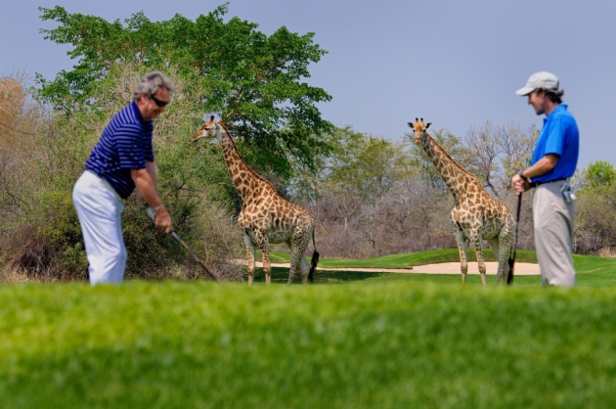
Le tertiaire représente aujourd’hui 67% du PIB. Ce secteur est très rentable mais fournit malheureusement peu d’emplois. Johannesburg fait ainsi partie des 20 premières places boursières au monde. Les banques sud-africaines sont aussi développées que celles des pays occidentaux et elles attirent les convoitises des entreprises occidentales qui voient l’Afrique comme un continent d’avenir alors que la croissance est au ralenti en Amérique du Nord et en Europe. En 2010 HSBC a racheté Nedbank pour environ 5 milliards de $. Le tourisme fait également partie des activités majeures de l’Afrique du sud (l’Afrique du sud accueille chaque année 6.5 millions de touristes internationaux et constitue la première destination continentale. (7.1% du PIB, 510000 emplois) L’Afrique du Sud est un paradis pour les surfeurs (Durban), les amateurs de nature et de Safaris (140 parcs naturels sur le territoire).
Golf du Parc Kruger, le figaro
Bilan : L’Afrique du sud s’affirme sans le moindre doute comme la première puissance du continent africain. Son caractère de puissance émergente ne fait l’unanimité (Goldman Sachs est la seule institution à ne pas la reconnaitre comme telle) mais on ne peut lui contester une réelle puissance continentale. Ainsi elle s’inscrit dans une logique de développement régional en participant à la Communauté de développement de l’Afrique australe (collaboration à des projets sectoriels de développement). Néanmoins, elle présente encore malgré sa puissance un profil de pays du sud où les produits exportés sont essentiellement des matières premières (40% des exportations sont des produits bruts alors que les produits importés sont des produits transformés (pièce détachées automobiles et produits chimiques représentent 60% des importations). La carte 4 p. 299 souligne l’intégration de l’Afrique du sud aux échanges mondiaux et son lien fort avec l’UE qui est à la fois la première destination des exportations et le premier foyer d’importations.

L’Afrique du Sud parvient-elle à devenir un acteur majeur à l’échelle mondiale?

En 1991, la fin de l’apartheid (processus d’exclusion des populations noires au profit des blancs) a marqué la fin de l’isolement diplomatique pour l’Afrique du sud avec l’accession au pouvoir de Nelson Mandela en 1994. L’organisation de grands évènements nationaux en Afrique du Sud (sommet de la terre à Johannesburg en 2002, coupe du monde en 2010) manifeste une récente intégration mondiale de l’Afrique du sud et souligne son influence culturelle et son poids sur la scène internationale.
L’Afrique du sud cherche à devenir une grande puissance politique internationale. A cet effet elle réclame un siège permanent au conseil de sécurité de l’ONU puisque le continent africain n’est pas représenté par un membre permanent.
A cet effet elle recherche des partenaires privilégiés susceptibles de la soutenir dans une démarche d’opposition aux puissances traditionnelles du Nord (UE, EU). C’est à cet effet qu’elle a intégré les BRICS qui rassemblent les puissances émergentes qui imaginent un monde de demain où l’occident ne sera plus au cœur de l’économie mondiale, le centre de gravité devant basculer de l’Atlantique vers le Pacifique. Au sein de cet ensemble deux pays présente les mêmes intérêts qu’elle : l’Inde et le Brésil avec lesquels elle constitue l’ensemble IBAS Ces trois pays s’affirment comme partenaires du développement et s’engagent dans une lutte contre les subventions agricoles des pays du Nord jugées comme déloyales, ils luttent également pour la production de médicament génériques notamment concernant le SIDA (trithérapies) qui constitue un véritable problème de santé publique en Afrique du Sud. De plus ces pays ont créé un fond d’aide au développement censé favorisé l’émergence de leur puissance politique. Ainsi, en 2007 après la conférence d’Annapolis ces trois pays ont débloqué un fond d’aide à la Palestine de 5 millions de $. En 2010 ces trois pays ont également reconnu la Palestine en tant qu’État dans ses frontières d’avant 1967. Il s’agit d’une position tout à fait contraire à celle des États-Unis.
Finalement l’Afrique du sud s’affirme progressivement comme une puissance politique et économique de rang mondial. C’est de tous les pays africains celui qui est le plus influent.

- Bilan général : un développement encore inégal géographiquement et socialement

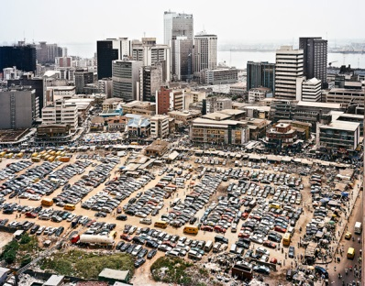
Les villes et les littoraux restent plus intégrés à l’économie mondiale que les territoires enclavés. L’exemple ci-contre de Lagos au Nigeria en est un parfait exemple. Les activités économiques de Lagos (ville la plus peuplée d’Afrique subsaharienne 8 millions) sont symbolisées par un CBD qui montre la plus forte intégration de cet espace lié à un port international. Lagos est également un grand centre culturel international grâce à Nollywood qui produit des films en Yoruba et en anglais diffusés sur le continent africain mais aussi en Amérique du Nord et au Royaume Uni (la langue anglaise joue un rôle fondamental pour l’intégration au monde anglosaxon).
La ville de Lagos, une agglomération de 21 millions d’habitants, 12 millions intra muros

En, Le continent africain est marqué comme la plupart des sud par un accroissement des inégalités avec l’émergence d’une classe moyenne urbaine qui constitue une élite cultivée qui profite de la croissance sur le continent africain qui est en moyenne de 5.5% /an (chiffres de 2012). Néanmoins de nombreux africains restent en marge d’une mondialisation qui menace parfois leur survieconcurrence des produits alimentaires étrangers où des entreprises étrangères qui accroissent la dépendance de ces états. L’Afrique se réveille néanmoins et connait une croissance forte grâce à une économie externalisée et à l’attrait de capitaux étrangers.

Le Congo connait l’un des conflits les plus violents depuis 1945 avec 5.8 millions de tués depuis 1998 après le génocide rwandais, le gouvernement de Kabila a voulu « nettoyer »les camps de réfugiés où 7% d’entre eux avaient participé aux massacres. Depuis la région qui est pourtant l’une des plus riches potentiellement subit un conflit extrêmement violent. (Chiffres : Oxfam)
R. Mugabe plus ancien dirigeant de l’Afrique (1987) se maintient au pouvoir dans un système de corruption généralisé. Le 16 mars 2013 alors que le Zimbabwe s’apprêtait à adopter une constitution plus démocratique, 3 assistants du premier ministre de cohabitation Tsvangirai ont été arrêtés. Pour information Mr Mugabe a acquis un A 380 pour en faire un jet privé alors que le pays vit dans la misère. Il a cependant retrouvé la croissance depuis 2009 (environ 6%) et la consommation privée est en croissance depuis 2011. Mugabe a quitté le pouvoir le 21 novembre 2017.
Les principaux investisseurs sont l'Inde en Ethiopie, la compagnie chinoise ZIE International en République démocratique du Congo et le coréen Daewoo à Madagascar. Les pays les plus courtisés sont la RDC (2e au niveau mondial, avec 8 millions d'hectares), l'Ethiopie (3e avec 5,3 millions d'hectares), le Soudan (7e) et Madagascar (9e).

